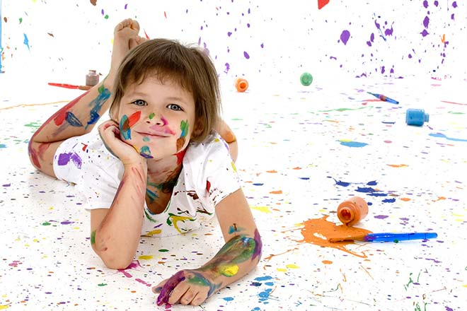

Как привить ребенку усидчивость
В первые месяцы после рождения ребёнок сосредоточен на естественных рефлексах, он реагирует плачем на громкий звук или яркий свет, выражает своё недовольство, если он голоден. Но уже через 3-4 месяца ребёнок умеет хорошо концентрировать своё внимание на яркие, подвижные предметы. В это время пригодятся мобили, развивающие коврики, стойки с погремушками. Малышу, который научился ползать, необходимы двигающиеся игрушки – мячи, машинки и другие двигающиеся игрушки, которые можно рассмотреть и потрогать. У малыша, который умеет ходить очень сложно удержать внимание на чём-либо. Порой родителям кажется, что ребёнок за минуту успевает сделать множество дел. Для развития внимания в этом возрасте необходимо больше общаться со своим малышом, чем лучше ребёнок понимает речь, тем лучше он может сконцентрироваться на предмете. Не давайте ребёнку сразу много игрушек – штучки 2-3, но объясните функциональность каждой. Внимание двухлетнего малыша часто называют пассивным, когда качество внимания определяется качеством интересующего предмета. Важное достижения третьего года жизни – умение быстро переключать внимание с одного вида деятельности на другой. Сначала это были мотогонки, потом рисование, после – математика.
Однако, для многих родителей одним из самых тяжелых моментов в развитии усидчивости является этап подготовки к школе. И родители задаются вопросом, как подготовить ребёнка к длительным урокам, как воспитать внимательность именно в этот период жизни малыша? Особенно эта проблема касается родителей, чей ребёнок отличается гиперактивностью. Чтобы это время не было столь стрессовым для малыша, стоит придерживаться определённых правил, которым малыш должен научиться следовать ещё задолго до школы.
- Установите строгий режим дня. Это поможет организовать ребёнка, появится понимание неотвратимости действия. Допустим, в 9.00 подъём, в 13.00 обед, потом дневной сон и прогулка на свежем воздухе, а в 21.00 отбой. И всё это должно быть без возражений и корректировки распорядка дня. Ребёнок должен понять, что так положено.
- Нужно организовать в течение дня как можно больше подвижных игр, желательно на свежем воздухе, где ребёнок смог бы вволю набегаться и накричаться, то есть дал бы выход свое энергии. Это может быть парк, лес, если есть возможность, чаще выбирайтесь за город.
- Необходимо контролировать употребление сладостей. Они хоть и являются простыми углеводами, необходимыми для работы мозга, но их не должно быть слишком много.
- Нужно поощрять игры, в которых требуется внимание и усидчивость. Таких игр множество, например, конструирование. Малыш учится работать по образцу, начинает понимать – чтобы добиться результата, нужно хорошо потрудиться, стать более терпеливым и внимательным. В этом малышу помогут и различные головоломки, и задачки, которые содержат скрытый смысл, это игра с аппликациями, вышиванием, сюжетно-ролевые игры, конструкторы.
- Найдите в ребёнке то, что его интересует и вызывает неподдельный интерес, и всячески развивайте это.
- Ограничьте просмотр телевизора в пользу более интересных и полезных занятий.
Поверьте в свои силы, в то, что вы сможете создать своему ребёнку все условия для развития такого важного качества как усидчивость. Ведь именно внимательность и усидчивость запускает или притормаживает психические и физиологические реакции, а уникальное образное и логическое мышление, сила воли – результат хорошо развитого внимания.

